***Системний аналіз та теорія прийняття рішень***

***Практична робота 11*** *Пороскун О.*

*Варіант 8*

Побудова експертної системи типу Мамдані в Fuzzy Logic Matlab

***Завдання 1***

Розробити систему побудови рейтингу студентів на основі даних про відвідування ними лекцій, прочитанні книг і здачі лабораторних робіт. Вхідні дані описати за допомогою векторів лінгвістичних змінних.

Дані про відвідування лекцій записати у відсотках від 0% до 100%. Вказати наступні дані про відвідування лекцій:

* «низьке» відвідування лекцій 10 - 30% (0%, 10%, 30%, 50%);
* «середнє» відвідування лекцій 50 - 70% (30%, 50%, 70%, 80%);
* «високе» відвідування лекцій 90 - 100% (70%, 90%, 100%, 100%).

Для даних про прочитання книг записати в одиницях від 0 до 10:

* «Не читалися» (0, 0, 1);
* «Трохи» (0, 2, 4);
* «Досить» (1, 4, 9);
* «Багато» (5, 10, 10)}.

Для даних про здачу лабораторних робіт змінюються в одиницях від 0 до 8:

* «Кілька» (0, 2, 4);
* «Майже всі» (2, 5, 8);
* «Всі» (6, 8, 8)}.

Вихідну змінну опишіть за допомогою вектора лінгвістичних змінних:

* рейтинг (в балах від 0 до 10):

{ «низький» (0, 0, 2, 3); «Середній» (1, 3, 4, 6); «Високий» (5, 6, 7, 9); «Дуже високий» (8, 9, 10, 10)}.

Побудуйте наступні правила «Якщо - ТО»:

* 1. якщо відвідування лекцій низьке, І книги не читалися, І лабораторних робіт здано кілька, ТО рейтинг низький;
  2. якщо відвідування лекцій середнє, І книг прочитано трохи, І лабораторні роботи здані майже всі, ТО рейтинг середній;
  3. якщо книг прочитано досить І лабораторні роботи здані всі, ТО рейтинг високий;
  4. якщо відвідування лекцій високе, І книг прочитано багато, І лабораторні роботи здані всі, ТО рейтинг дуже високий.

Визначити рейтинг для студентів за вказаними в таблиці 1 даними. При цьому процес дефазифікації провести з використанням метод пошуку центра ваги.

У даній лабораторній роботі пропонується розробити систему підтримки прийняття рішень, засновану на нечіткій логіці.

**Варіанти завдань**

*Таблиця 1*

|  |  |  |  |
| --- | --- | --- | --- |
| № Варіанта | Відвідувань лекцій | Прочитано книг | Здано лабораторних |
| 1 | 40% | 3 | 3 |
| 2 | 80% | 6 | 4 |
| 3 | 50% | 4 | 5 |
| 4 | 30% | 7 | 2 |
| 5 | 10% | 5 | 0 |
| 6 | 60% | 3 | 8 |
| 7 | 70% | 9 | 6 |
| 8 | 50% | 6 | 5 |
| 9 | 90% | 9 | 7 |
| 10 | 20% | 0 | 1 |

***Завдання 2:***

Для побудованої системи визначення рейтингу студента, необхідно розширити нечітку базу знань «ЯКЩО ‑ ТО» для того щоб система працювала більш коректно.

На основі виконаних завдань оформити звіт.

**Хід роботи**

Задамо структуру системи в Fuzzy Logic Matlab.

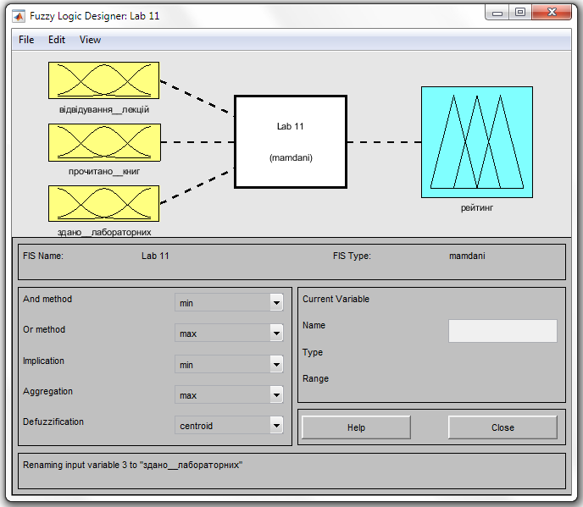

Рис. 1. Вид вікна FIS - редактора після завдання структури системи

Задамо тепер функції приналежності змінних.

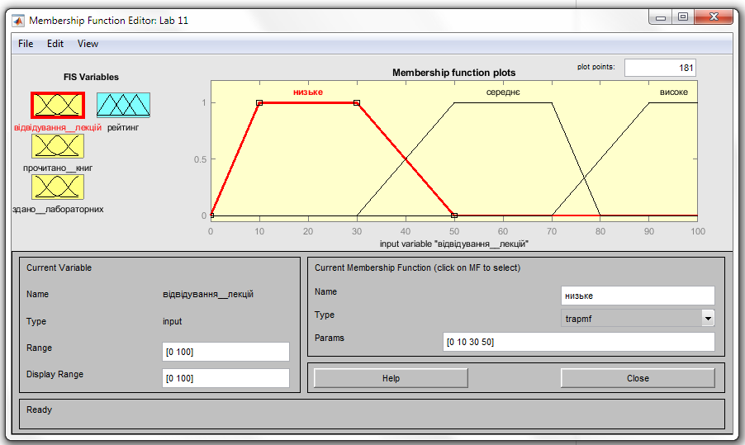

Рис. 2. Функції приналежності змінної "відвідування лекцій"

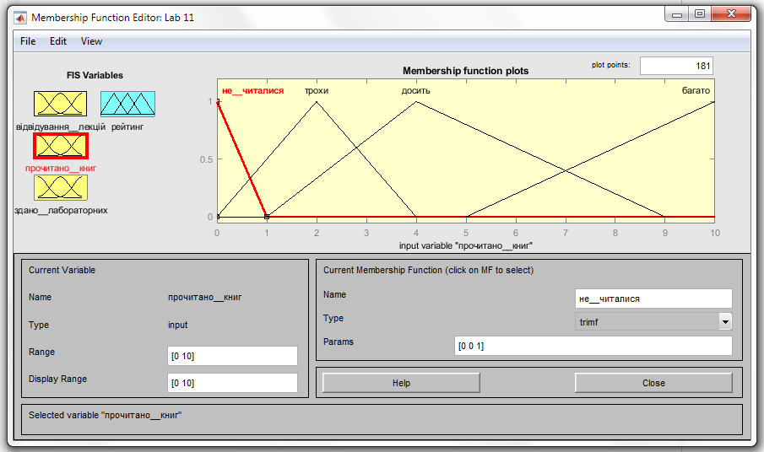

Рис. 3. Функції приналежності змінної "прочитано книг"

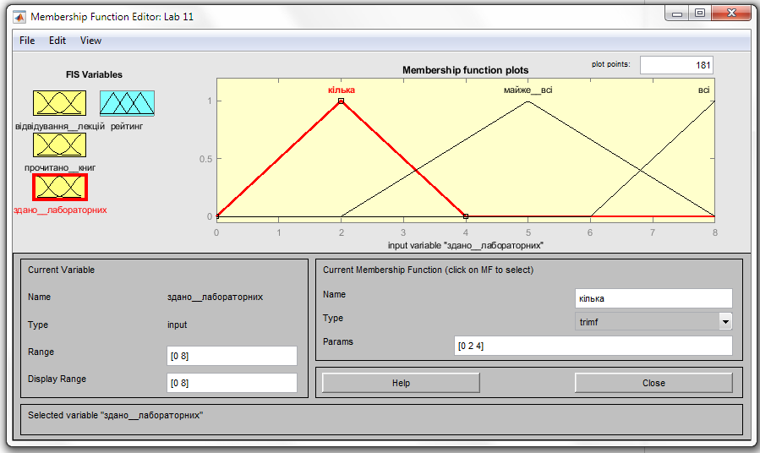

Рис. 4. Функції приналежності змінної "здано лабораторних"

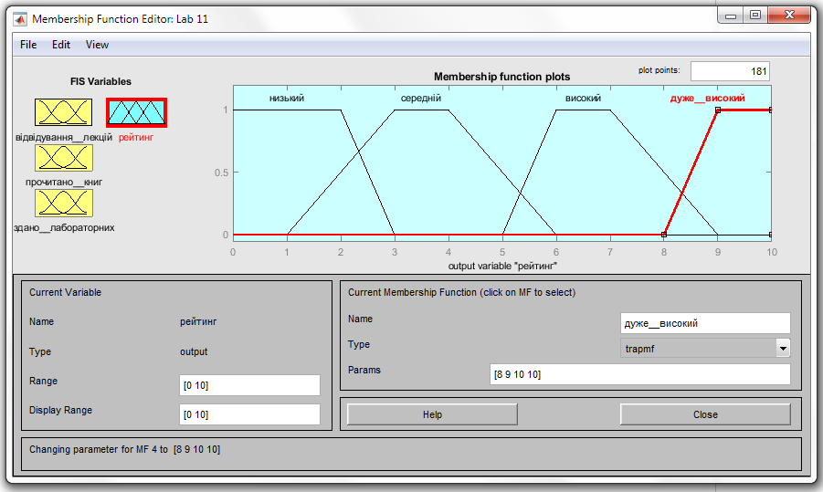

Рис. 5. Функції приналежності змінної "рейтинг"

Перейдемо до конструювання правил.

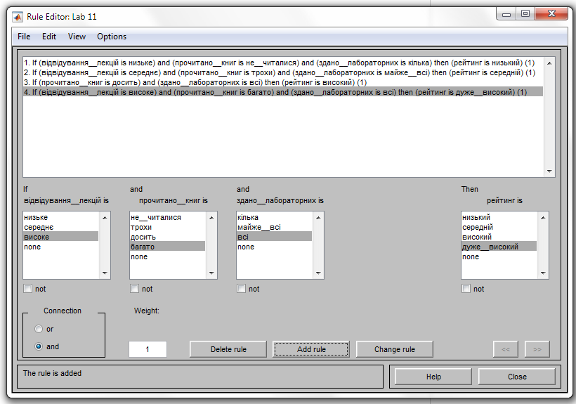

Рис. 6. Підсумковий набір правил у завданні про побудову рейтингу студентів

Тепер встановимо значення змінних згідно варіанту(8):

* відвідувань лекцій = 50 (тобто середнє),
* прочитано книг = 6 (тобто досить).
* здано лабораторних = 5 (тобто майже всі).

Побачимо ***відповідь***: *рейтинг = 5* (тобто середній).

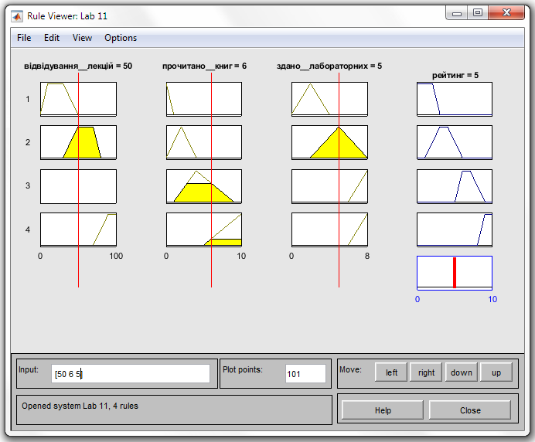

Рис. 7. Вікно перегляду правил у завданні про побудову рейтингу студентів

Підтвердженням зазначеної залежності вихідної змінної від вхідних може служити вид поверхні відгуку.

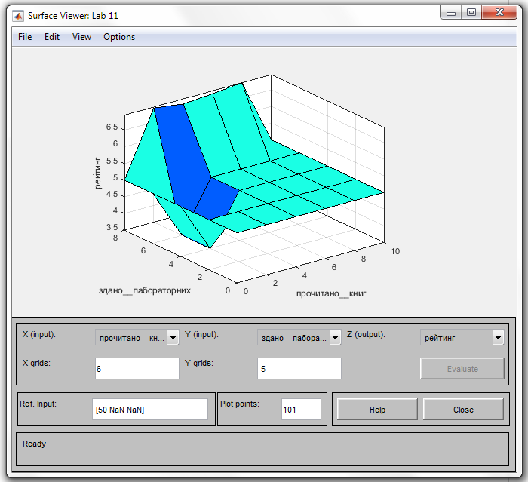

Рис. 8. Графічний вид залежності вихідної змінної від вхідних

Згідно з завданням 2 для побудованої системи визначення рейтингу студента, необхідно розширити нечітку базу знань «ЯКЩО ‑ ТО» для того щоб система працювала більш коректно.

*Додамо ще декілька:*

* 1. якщо відвідування лекцій низьке, або книг прочитано трохи, або лабораторних робіт здано кілька, ТО рейтинг низький;
  2. якщо відвідування лекцій середнє, або книг прочитано багато, або лабораторні роботи здані майже всі, ТО рейтинг середній;
  3. якщо відвідування лекцій середнє І лабораторні роботи здані всі, ТО рейтинг високий;
  4. якщо відвідування лекцій високе, І лабораторні роботи здані всі, ТО рейтинг дуже високий.

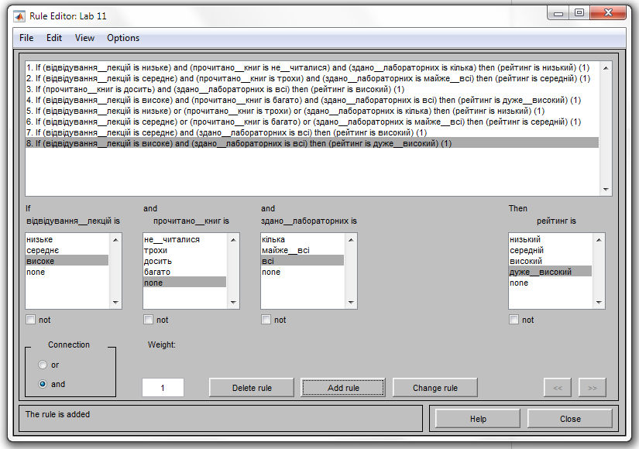

Рис. 9. Підсумковий набір правил у завданні про побудову рейтингу студентів

Тепер встановимо значення змінних згідно варіанту(8):

* відвідувань лекцій = 50 (тобто середнє),
* прочитано книг = 6 (тобто досить).
* здано лабораторних = 5 (тобто майже всі).

Побачимо ***відповідь***: *рейтинг = 3.5* (тобто середній).

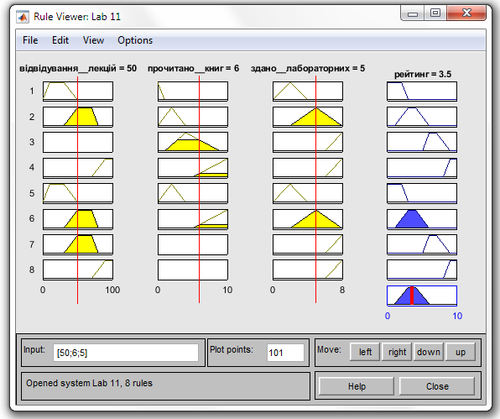

Рис. 10. Вікно перегляду правил у завданні про побудову рейтингу студентів

Створена в даній лабораторній роботі нечітка система збережена як файл Lab 11.fis.

**Результат**

Встановивши значення змінних: відвідувань лекцій = 50 (тобто середнє), прочитано книг = 6 (тобто досить), здано лабораторних = 5 (тобто майже всі), побачимо ***відповідь***: *рейтинг = 5* (тобто середній) у першому випадку та *рейтинг =* *3.5* (тобто середній) у другому.